实验科目： 传媒数据管理与分析 实验名称：人工智能算法（实验三）
学 号： Z202508090311 姓 名： 朱文杰
班 级： 23计科（专转本）3班 实验日期： 2026.9.22
一、实验目的
• 流程掌握：完成 PPE 数据清洗、标注统一、特征关联、模型训练、评估和服务化推理的完整流程。
• 算法实践：使用 YOLOv8、ByteTrack 和几何规则实现人员安全帽、反光背心及危险区域监测。
• 指标分析：使用 Precision、Recall、F1、mAP@0.5 和 mAP@0.5:0.95 对模型和系统行为进行对比。
二、实验环境
• 硬件：NVIDIA GeForce RTX 4070 Laptop GPU，CUDA 12.6；本机同时支持 CPU fallback。
• 软件：Windows 10/11、Python 3.12.13、PowerShell、VS Code、FastAPI、Docker Compose。
• 主要库：PyTorch 2.6.0+cu126、Ultralytics 8.4.152、OpenCV、Pillow、NumPy、SQLAlchemy、pytest。
• 数据：Construction-PPE、SH17 和 Kaggle PPE 合并集；统一类别为 person、helmet、vest。
三、实验内容及要求
本实验以工业安全智能监测系统为对象。先按图片 SHA256 去重并检查标签，再将不同来源的类别映射为三类业务目标；训练 YOLOv8n/YOLOv8s，对 test split 计算指标；推理阶段使用 ByteTrack 维持人员 track_id，并通过 PPE 空间关联、危险区域点在多边形内判断和连续帧告警规则完成系统输出。
数据规模：合并集共 11,623 张图片、28,853 个标注框；train/val/test 分别为 8,276/2,184/1,163 张。测试集存在部分重压缩近重复画面，因此结果用于 E6/E7/E8 同口径对比，不包装为无泄漏泛化指标。
六个算法模块及实现方式：
• 1 YOLOv8n 检测：轻量基线模型，完成训练、test 评估和误检观察。
• 2 YOLOv8s 检测：主模型，对比更大容量模型的 Precision、Recall 和 mAP。
• 3 ByteTrack 跟踪：利用检测框轨迹关联生成稳定 track_id；不做额外梯度训练，以连续命中门限验证。
• 4 PPE 空间关联：以人员框与 PPE 框的 IoU/中心点包含关系进行安全帽和背心归属。
• 5 危险区多边形判断：取人员脚底中心点，使用点在多边形内规则判断 intrusion。
• 6 时间确认与冷却：连续 3 帧确认，同一人员同一规则 10 秒冷却；用回归视频验证误报和重复告警。
四、主要操作步骤（源码、训练结果和运行截图）
步骤 | 实际操作与输出
1 环境检查 | 运行 `python scripts/check_environment.py`，确认 CUDA、Ultralytics、模型路径和目录权限。
2 数据预处理 | 执行数据下载、标签转换、SHA256 去重和 `validate_dataset.py`；将类别压缩为 person/helmet/vest。
3 模型训练 | 先运行 YOLOv8n/YOLOv8s smoke，再进行 Expanded PPE、Kaggle 合并集和 hard-case 精调；每次保存权重、参数和 results.csv。
4 评估与对比 | 运行 `evaluate_yolo.py` 生成 JSON 指标；运行 `evaluate_demo_set.py` 和 `evaluate_video_cases.py` 检查已知图片/视频回归。
5 服务推理 | 启动 FastAPI，登录 admin/admin123，上传图片或 MP4；前端展示标注图、检测统计、事件证据和任务进度。
6 E8 门禁 | E8 完成 30/30 轮后按 test、hard-case、demo、video 顺序自动验收。E8 Recall 上升但 Precision、F1、mAP@0.5 下降，故保留 E7 部署。

图1 系统图片检测工作台运行截图
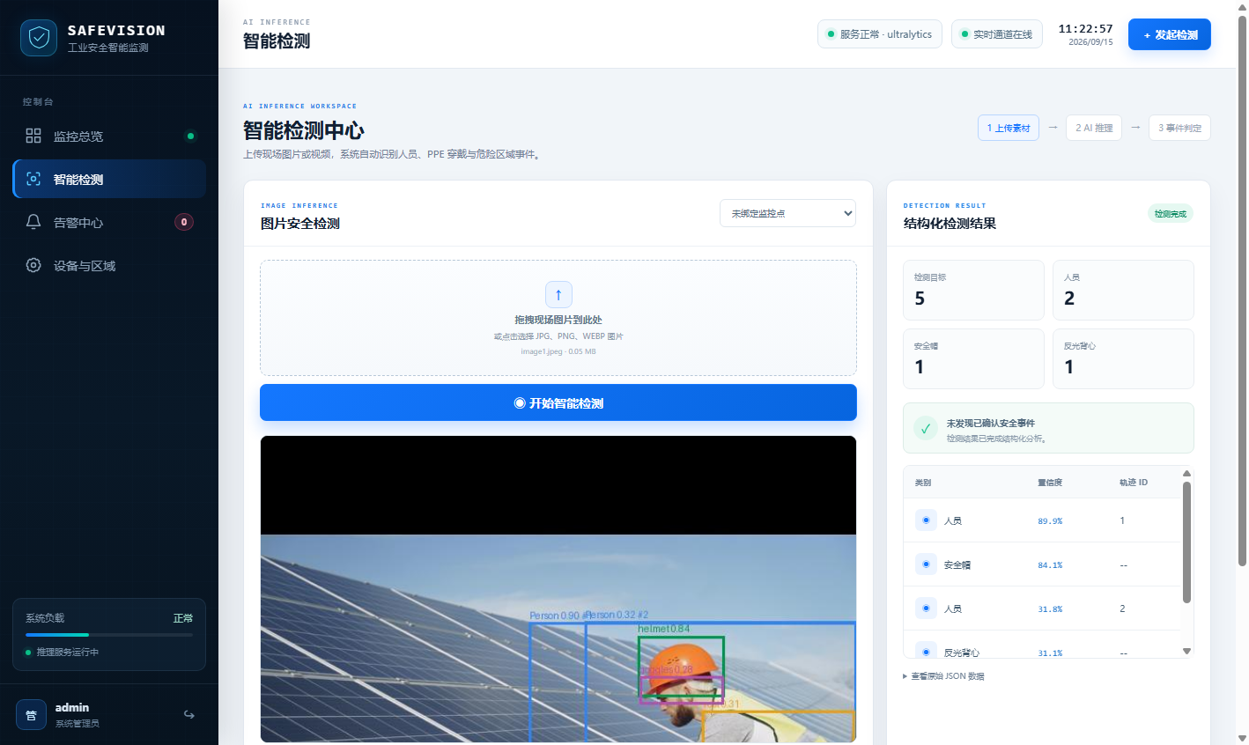
图2 训练方案指标对比（实际 JSON 结果）
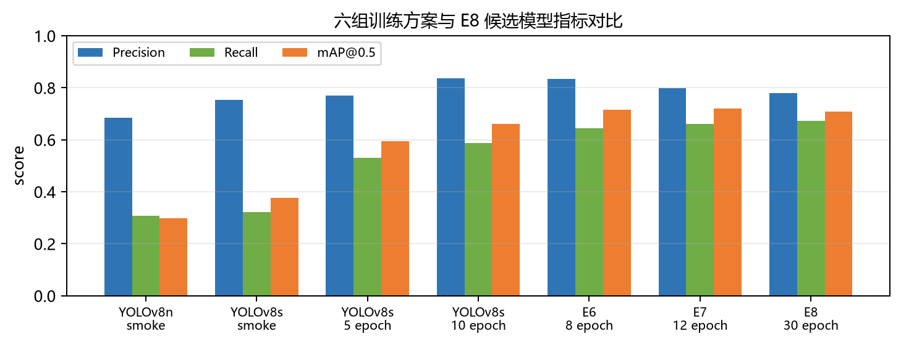

五、实验思考（问题、分析与解决办法）
问题1：安全帽类别漏检和黑色安全帽误判。 初始模型对小目标、遮挡和深色安全帽的召回较低。解决办法是补充 Kaggle PPE 数据、保留 hard-case 原图及增强图，并在人员框内增加 PPE 空间约束；E7 helmet Recall 提升到 0.4548，E8 进一步为 0.4868，但仍需独立场景数据继续验证。
问题2：单帧检测会抖动并重复告警。 将人员检测送入 ByteTrack，以连续 3 次命中确认轨迹；规则层要求连续 3 帧触发，同一人员同一规则 10 秒冷却。两段视频回归均通过，短暂机械候选不会进入统计和事件。
问题3：不同数据集类别名称不一致。 建立类别别名映射，将 Person/people/worker 归一到 person，将 hardhat/safety_helmet 归一到 helmet，将 safety_vest/reflective_vest 归一到 vest，并对越界框、空标签和重复图像做质量检查。
问题4：训练与视频推理显卡利用率不稳定。 视频管线使用有界队列、batch=8、CUDA half 精度和单 GPU worker；通过内存上限避免并发任务导致显存崩溃。当前配置以稳定演示为优先，正式 720p/15 FPS 仍需单独基准测试。
问题5：测试集存在近重复画面。 报告中明确说明该 test split 适合 E7/E8 同口径比较，不能作为严格无泄漏泛化结论；后续应按视频或人员重新划分 300–500 帧独立场景测试集。
图3 模型实验页面与结构化检测结果截图已随项目保留
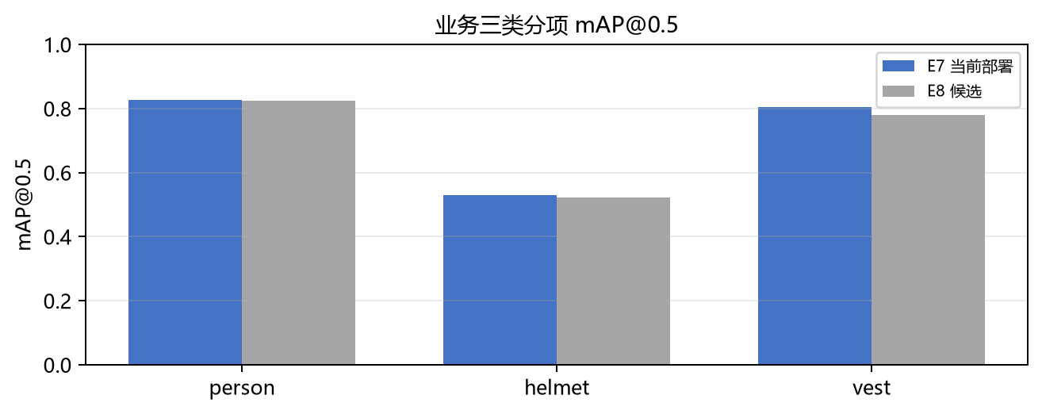
实验小结
本实验完成了从公开 PPE 数据下载、清洗、类别统一、模型训练、指标评估到 FastAPI 工作台演示的完整人工智能算法流程。六组训练方案表明，扩大数据和增加训练轮数能够显著提高整体检测能力；E7 在同口径 test split 上取得 Precision 0.7977、Recall 0.6620、F1 0.7235、mAP@0.5 0.7200，当前作为服务部署模型。E8 完成 30 轮训练并通过四项门禁，但综合指标不优于 E7，因此保留为候选模型而不直接替换。
通过本次实验，我进一步理解了检测模型指标、目标关联、跟踪稳定性和规则告警之间的关系。后续工作是补充按视频/人员隔离的独立场景数据，完成 720p 性能和跟踪规则消融实验，并在更大规模人工标注数据上继续改善安全帽小目标召回。
证据文件：`docs/EXPERIMENTS.md`、`docs/TEST_REPORT.md`、`results/e8-video150-gate-review.json`；源码与运行说明已随项目提交。

